Министерство образования и науки Российской Федерации

Ульяновский Технический университет

Кафедра: вычислительная техника

Дисциплина: Основы программирования

Лабораторная работа №12.

«Списки на java»

Выполнил:

Студент: ИВТАП Бд-11

Кондратьев Павел Сергеевич

Проверил:

Лапшов Юрий Александрович

Ульяновск, 2016

Содержание

|  |  |
| --- | --- |
| 1. Техническое Задание …………………………………………………….. | 2 |
| 2. Выполнение работы………………………………………………………. | 2 |
| 3. Список литературы……………………………………………………….. | 4 |
| 4. Приложение № 1…………………………………………………………... | 4 |

**Техническое Задание:**

Написать программу в Eclipse на языке Java. Программа должна быть реализована с собственной панелью MyPanel, на которой выполняются действия над содержанием двусвязного списка, который реализуется через стандартные функции ArrayList. Программа должна при запуске выводить меню (в MyPanel) следующего содержания (К каждому пункту меню реализовать соответствующую функцию его названию):

1.Показать справочник

2.Добавить запись

3.Найти по номеру

4.Удалить по номеру

5.Очистить справочник

6.Выход

**Выполнение работы:**

1) Создадим Двусвязные список

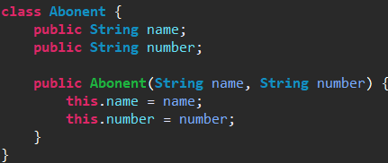

После чего пропишем вывод с хвоста и сначала.

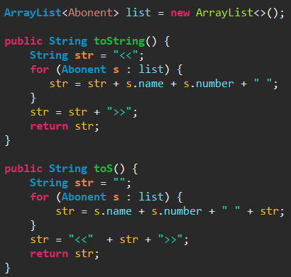

Пропишем меню(содержания), которая будет выводиться на экран в панели MyPanel.

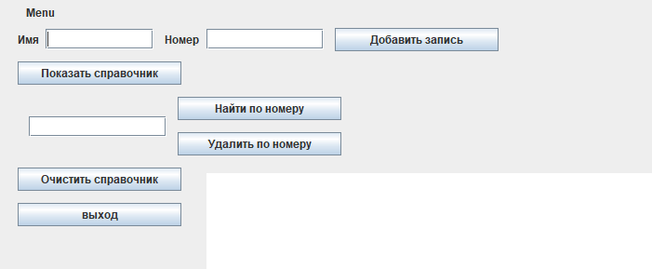

Добавление записи:

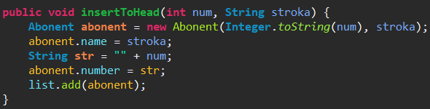

Нахождение по номеру: При поиске пользователь вводит номер телефона в поле ввода и программа ищет его в списке. Если находит –выводит соответствующее имя. Не находит –выводит «Not found»

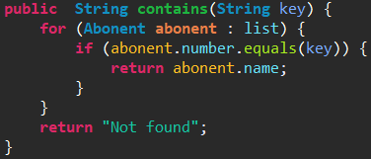

Удаление по номеру.

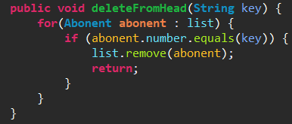

И последнее прописываем очистку списка. Программа завершается при нажатии на кнопку –“выход” из программы (реализуется функцией System.exit(0);).

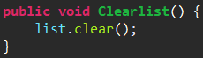

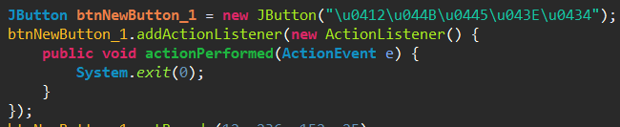

**Список литературы:**

1) Лабораторная работа Лапшов Ю. А. «Основы программирования»

**Приложение № 1 (Исходный код):**

class Abonent {

public String name;

public String number;

public Abonent(String name, String number) {

this.name = name;

this.number = number;

}

}

public class new12 extends JPanel {

ArrayList<Abonent> list = new ArrayList<>();

public String toString() {

String str = "<<";

for (Abonent s : list) {

str = str + s.name + s.number + " ";

}

str = str + ">>";

return str;

}

public String toS() {

String str = "";

for (Abonent s : list) {

str = s.name + s.number + " " + str;

}

str = "<<" + str + ">>";

return str;

}

public void insertToHead(int num, String stroka) {

Abonent abonent = new Abonent(Integer.toString(num), stroka);

abonent.name = stroka;

String str = "" + num;

abonent.number = str;

list.add(abonent);

}

public void deleteFromHead(String key) {

for(Abonent abonent : list) {

if (abonent.number.equals(key)) {

list.remove(abonent);

return;

}

}

}

public void Clearlist() {

list.clear();

}

public String contains(String key) {

for (Abonent abonent : list) {

if (abonent.number.equals(key)) {

return abonent.name;

}

}

return "Not found";

}

}